忠 县 人 民 政 府
关于征收忠县县城移民安置区安全通道提升
工程项目范围内国有土地上房屋的决定

因忠县县城移民安置区安全通道提升工程项目建设的需要，根据《国有土地上房屋征收与补偿条例》《重庆市国有土地上征收与补偿条例》《重庆市国有土地上房屋征收与补偿实施细则》和《忠县国有土地上房屋征收与补偿实施办法的通知》的规定，现决定对忠县县城移民安置区安全通道提升工程项目范围内的房屋实施征收，并收回被征收房屋对应的土地使用权。
房屋征收共涉及被征收人1户，建筑面积2174.83平方米，具体征收范围详见附件。县住房城乡建委会同有关部门和单位，负责房屋征收的组织实施工作，依法保障被征收人合法权益，维护社会稳定。
被征收人对本征收决定不服的，可在征收决定公告之日起六十日内向重庆市人民政府申请行政复议，也可以在征收决定公告之日起六个月内向重庆市忠县人民法院提起行政诉讼。

附件：忠县县城移民安置区安全通道提升工程项目征收红线
图

忠县人民政府
2024年12月6日

附件
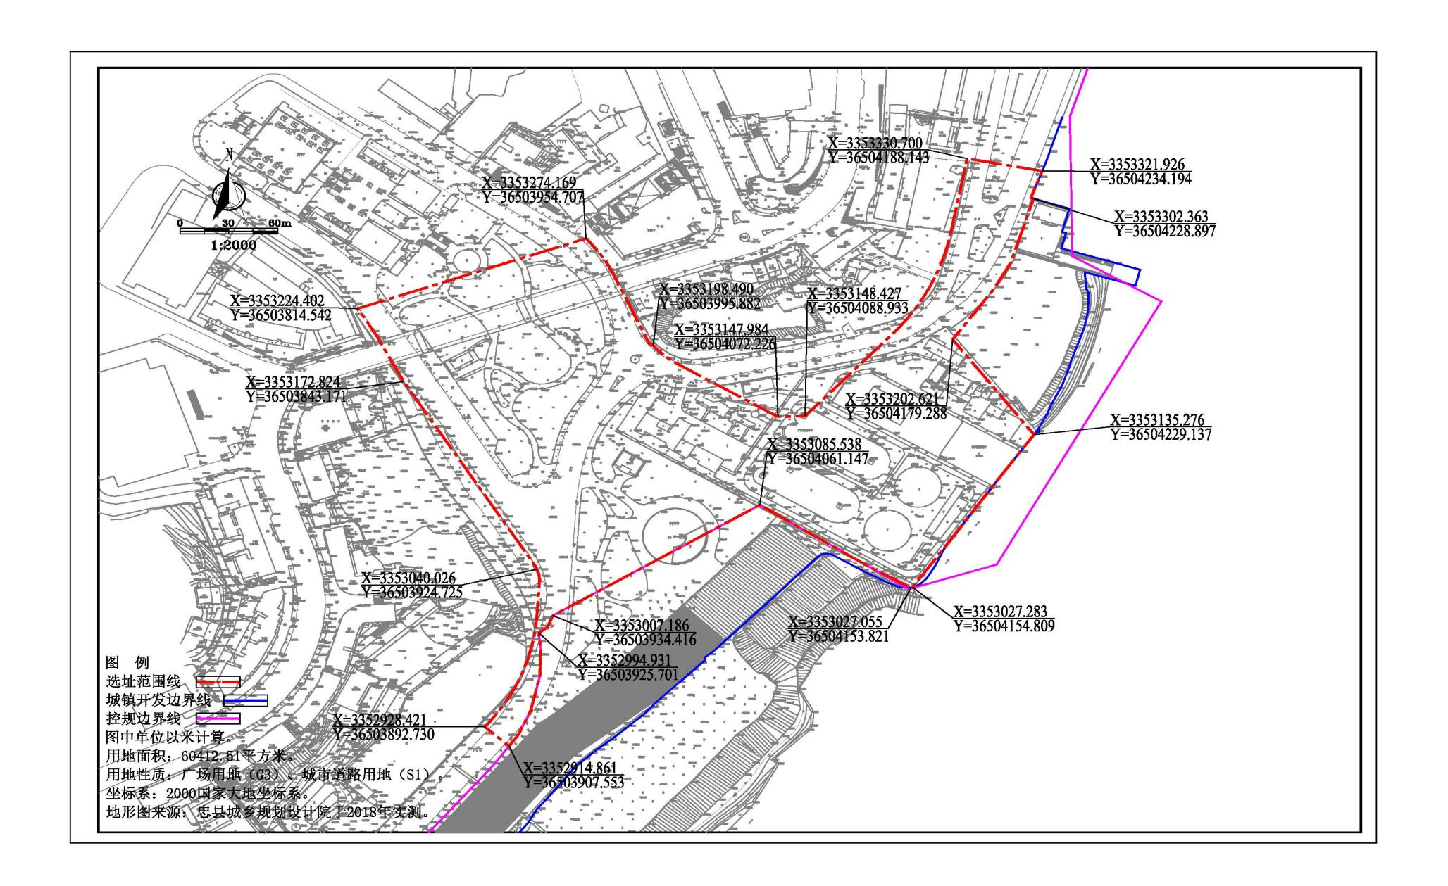
忠县县城移民安置区安全通道提升工程项目征收红线图

